Δελτίο Τύπου μετά το Μαραθώνιο

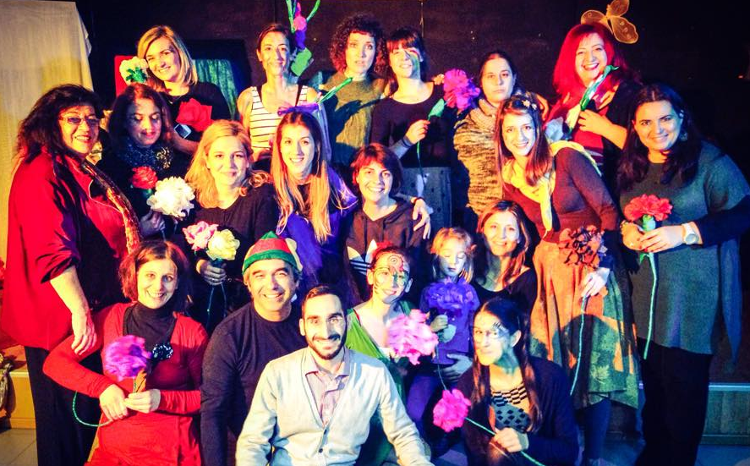

Την Κυριακή 18 Ιανουαρίου 2015 ένας εξαιρετικός Παραμυθο-μαραθώνιος πραγματοποιήθηκε στα Κεντρικά Διδακτήρια της Σχολής Καλών Τεχνών Ναυπλίου. Η φιλοσοφία του Τμήματος Θεατρικών Σπουδών βρίσκεται σε συνεχή αλληλεπίδραση με την τοπική κοινωνία. Με τον τρόπο αυτό επιδιώκει να προβάλει το έργο του, να επιδράσει και να δεχτεί επιδράσεις από το άμεσο και έμμεσο περιβάλλον, να αφουγκραστεί τις δονήσεις του κοινωνικού ιστού, και να το καταστήσει συνεργό στο πνευματικό και κοινωνικό έργο.
Στο πλαίσιο αυτό, η εκδήλωση αποτέλεσε προσφορά του Προγράμματος Μεταπτυχιακών Σπουδών του τμήματος προς τους κατοίκους της περιοχής, και ιδίως προς τα νέα παιδιά, τα οποία μέσα από τέτοιες δράσεις γίνονται φίλοι των εκπαιδευτικών ιδρυμάτων και των φορέων πολιτισμού.
Αξίζει να σημειωθεί, ότι η Μαραθώνιος Αφήγηση των παραμυθιών συγκαταλέγεται στις πιο δυνατές διαδραστικές εμπειρίες του εν λόγω πρωτοποριακού μεταπτυχιακού του Πανεπιστημίου Πελοποννήσου και μας έδειξε περίτρανα τα θαυμαστά αποτελέσματα της αξιοποίησης όλων των μέσων που απορρέουν από το τίτλο του μεταπτυχιακού, δηλαδή της «Δραματικής Τέχνης και των Παραστατικών Τεχνών στην Εκπαίδευση και στη δια βίου Μάθηση».
Στο δρώμενο αυτό, είκοσι μεταπτυχιακοί φοιτητές, ταλαντούχοι δημιουργοί, ευρηματικοί, συνεργατικοί, ενσυναισθηματικοί και με προσωπικό ύφος, αφηγήθηκαν υπέροχα τα πρωτότυπα παραμύθια που έγραψαν, σκηνοθέτησαν και παρουσίασαν οι ίδιοι. Κάθε παραμύθι μια διαφορετική ταυτότητα. Κάθε αφήγηση μια αλήθεια, δοσμένη με το μοναδικό της τρόπο. Με ιδιαίτερη σκηνοθετική και ενδυματολογική φροντίδα, παιδαγωγικό και παραστατικό τρόπο, υποκριτικό ταλέντο, ταιριαστούς φωτισμούς σε κάθε παραμύθι, επιλεγμένα σκηνικά αντικείμενα, Face paining, μουσική, χορό, ζωγραφική, εικόνες, χρώματα, βίντεο κ.α., παράγοντες που χάρισαν σπάνια αισθητική και μαγεία.
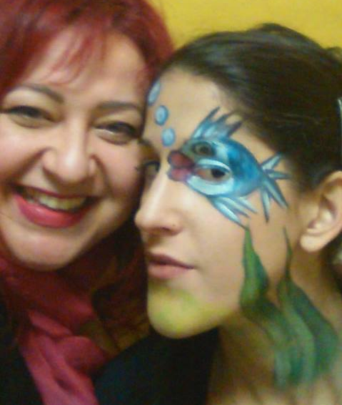
Επρόκειτο για μια μαραθώνιο παράσταση, όπου και η πιο μικρή λεπτομέρειά της στήθηκε από την ομάδα των μεταπτυχιακών με την αμέριστη συμπαράσταση βεβαίως, πρωτίστως της προέδρου του τμήματος κ. Άλκηστις Κοντογιάννη, του κ. Άγγελου Γουναρά και της κ. Μαίρης Καραγιάννη
Ο Παραμυθο-μαραθώνιος ξεκίνησε λίγο μετά τις 11:00 και μέχρι τις 5:30 που τελείωσε η προσέλευση γινόταν όλο και μεγαλύτερη με αποκορύφωση τις απογευματινές ώρες όπου η κεντρική αίθουσα του Πανεπιστημίου γέμισε ασφυκτικά.
Μέσα από ιστορίες με ζώα, δράκους και ανθρώπους, οι μικροί και μεγάλοι θεατές ψυχαγωγήθηκαν δωρεάν με τον πλέον ποιοτικό τρόπο ταξιδεύοντας σε μακρινές χώρες, αλλόκοτα δάση και παράξενες θάλασσες, νιώθοντας παράλληλα την αξία της αγάπης, της φιλίας, της προσπάθειας, της διαφορετικότητας, της γνώσης, της θέλησης, της αρμονίας στη φύση.
Το ενδιαφέρον των παιδιών ήταν ολοφάνερο, καθώς παρακολουθούσαν καθηλωμένα σε όλη τη διάρκεια του Παραμυθο-μαραθωνίου, δείχνοντας την επιθυμία τους να παραμείνουν μέχρι και στην τελευταία αφήγηση!
Οι μεταπτυχιακοί εκτός των αφηγήσεων, στα ενδιάμεσα στάδια έπαιξαν ζωντανά μουσική, είπαν ευχάριστα τραγούδια και χάρισαν το γέλιο στους μικρούς φίλους της τοπικής κοινωνίας με σύντομα θεατροπαιδαγωγικά παιγνίδια.
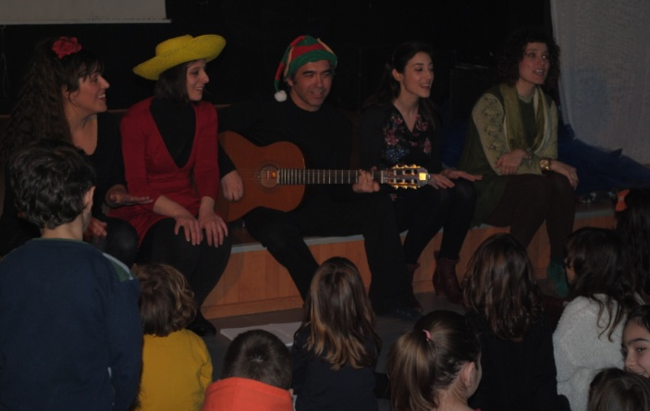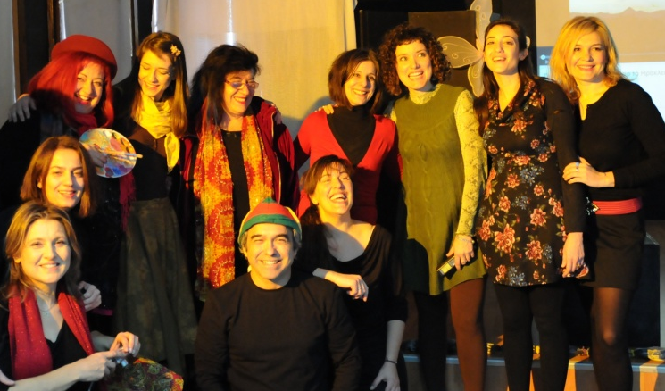
Την εκδήλωση τίμησαν με την παρουσία τους παιδιά, γονείς, εκπαιδευτικοί, Μ.Μ.Ε., αλλά και οι αγαπητές και γνωστές παραμυθούδες του Ναυπλίου, οι οποίοι απολάμβαναν την ομαδική δουλειά, τη φαντασία, το μεράκι, τη χαρά, το όνειρο και τη δημιουργική ενέργεια που αντανακλούσε στο χώρο.
Η ομαδική αυτή «παραμυθένια» δράση, υπήρξε τρυφερή, συγκινητική και διασκεδαστική, τόσο για τους θεατές, όσο και για τους ίδιους τους αφηγητές. Αποτέλεσε μία ευκαιρία διαφυγής από τη σκληρή πραγματικότητα και ένα διαδραστικό ταξίδι στον κόσμο της αθωότητας και του ονείρου, αξιοποιώντας την ΤΕΧΝΗ η οποία ομορφαίνει τον κόσμο, απελευθερώνει τα αληθινά συναισθήματα, εκφράζει ιδέες, αξιοποιεί και μορφώνει νου-σώμα-ψυχή, ενώνει καρδιές, κοινωνεί ανθρώπους και μας αφήνει να σαγηνευτούμε από την ευεργετική της μαγεία.

Ακολουθούν φωτογραφίες και τα ονόματα των μεταπτυχιακών φοιτητών, με τον τίτλο και το μότο του κάθε παραμυθιού με τη σειρά που εμφανίστηκαν:

Κατερίνα Πετροκοκκίνου, «Περιπέτεια για τρεις»
..Γιατί όταν συνεργαζόμαστε η περιπέτεια γίνεται αξέχαστη!
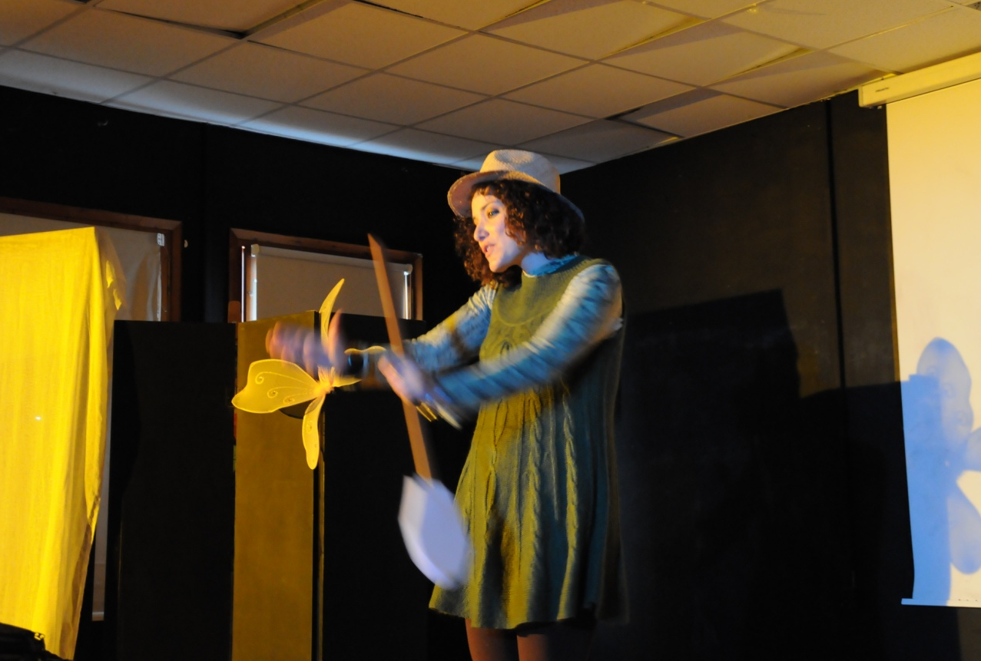

Πόπη Θραψανιώτη, «Η Αγελάδα που ήθελε να Πετάει»
...Όταν θέλουμε κάτι πολύ γίνεται! Με τη δύναμη του μυαλού μας μπορούμε να καταφέρουμε τα πάντα!
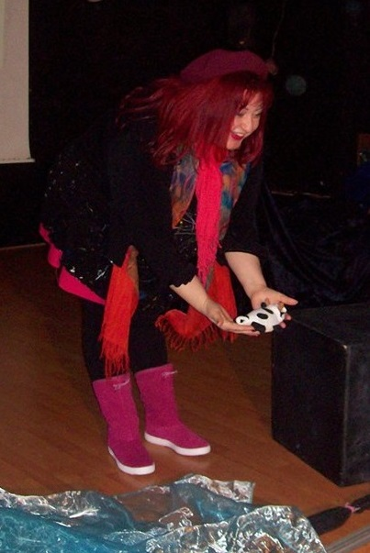

Εβίτα Ζιούδρου, «Οι περιπέτειες της Τζίνγκα της Ματζίνγκα και του Γκάλο Πορτογκάλο»
...Ταξιδεύοντας για τον Νέο Κόσμο!
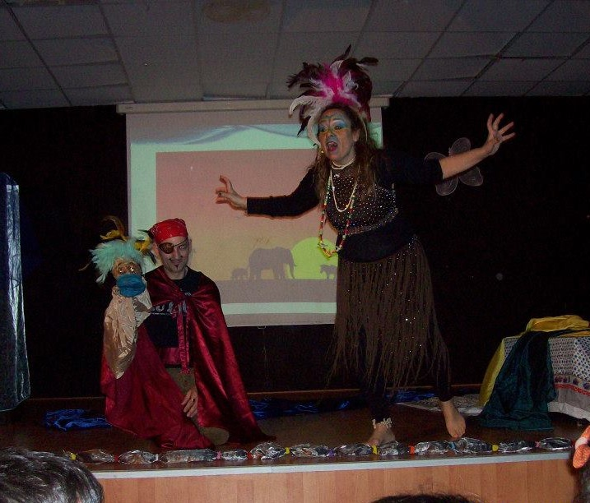
Σάντρα Μαυροειδή, «Πράξεις του παραμυθιού ήρωες»
...Κάθε πράξη με αριθμούς σου μιλάει, την ακούς;
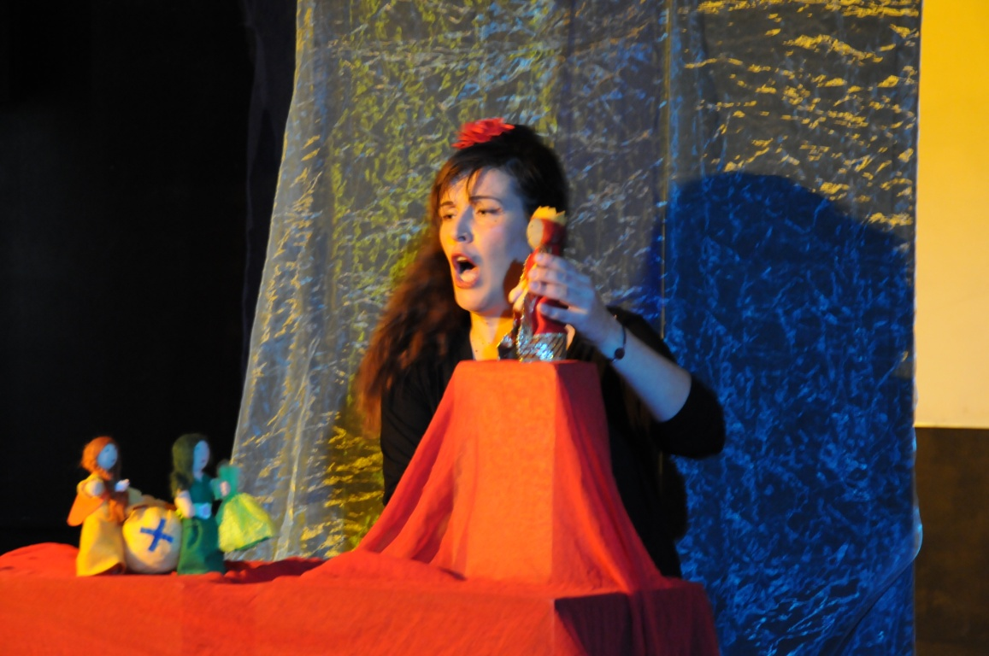

Ατσαλάκη Εύα, «Το μυστικό του δέντρου»
...Όλη μας η δύναμη βρίσκεται μέσα μας. Ελάτε όλοι μαζί, ενωμένοι, να την ανακαλύψουμε
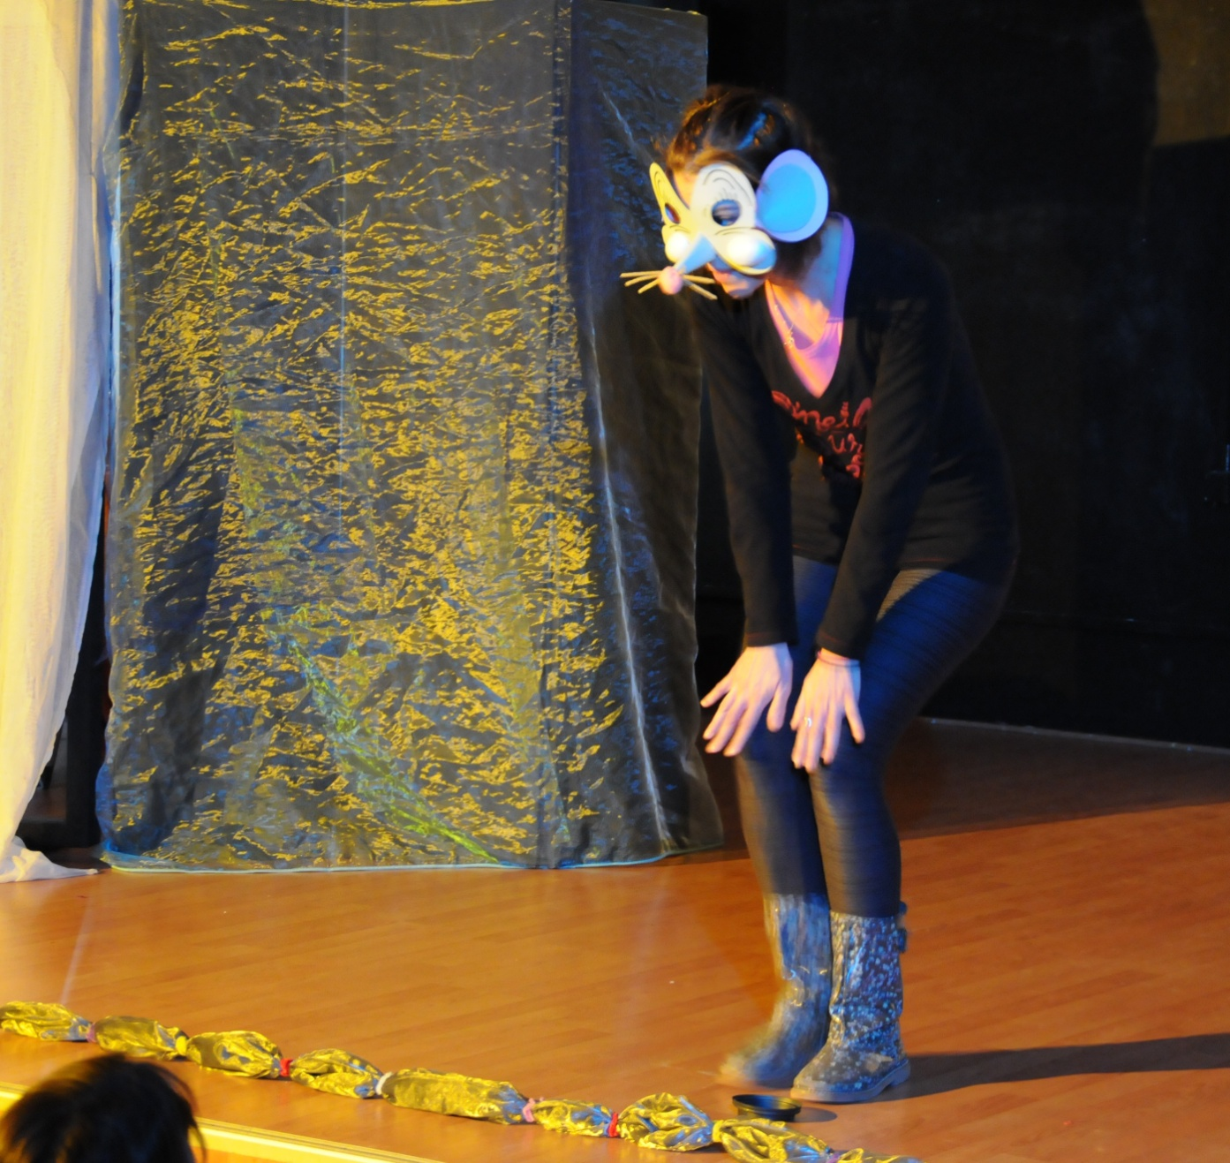
Βαγγέλης Κτιστόπουλος, “Μισοσκοτεινία”
..Η ευτυχία δεν είναι ούτε καλή ούτε κακή. Όταν υπάρχει τη νιώθεις
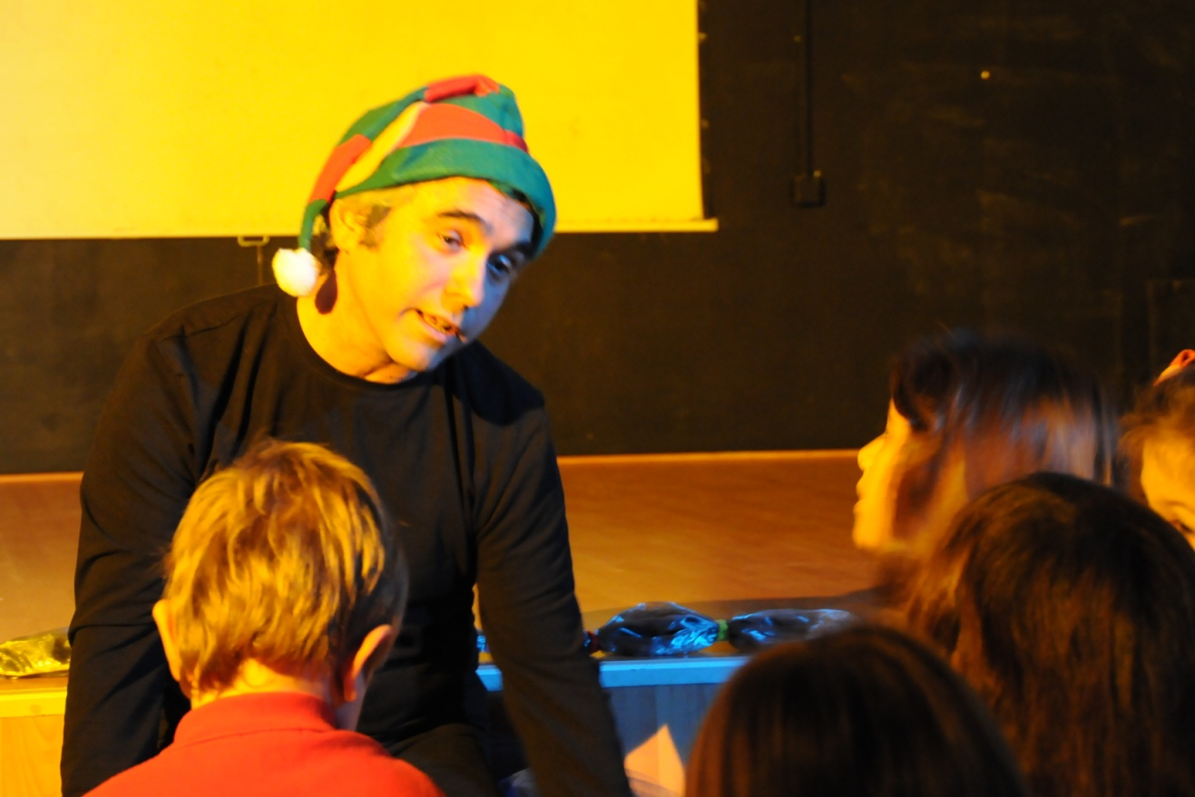

Δήμα Αικατερίνη, «Η Πορτοκαλί Πολυθρόνα»
...πορτοκαλί ταξίδι στη χώρα της λήθης και του γέλιου!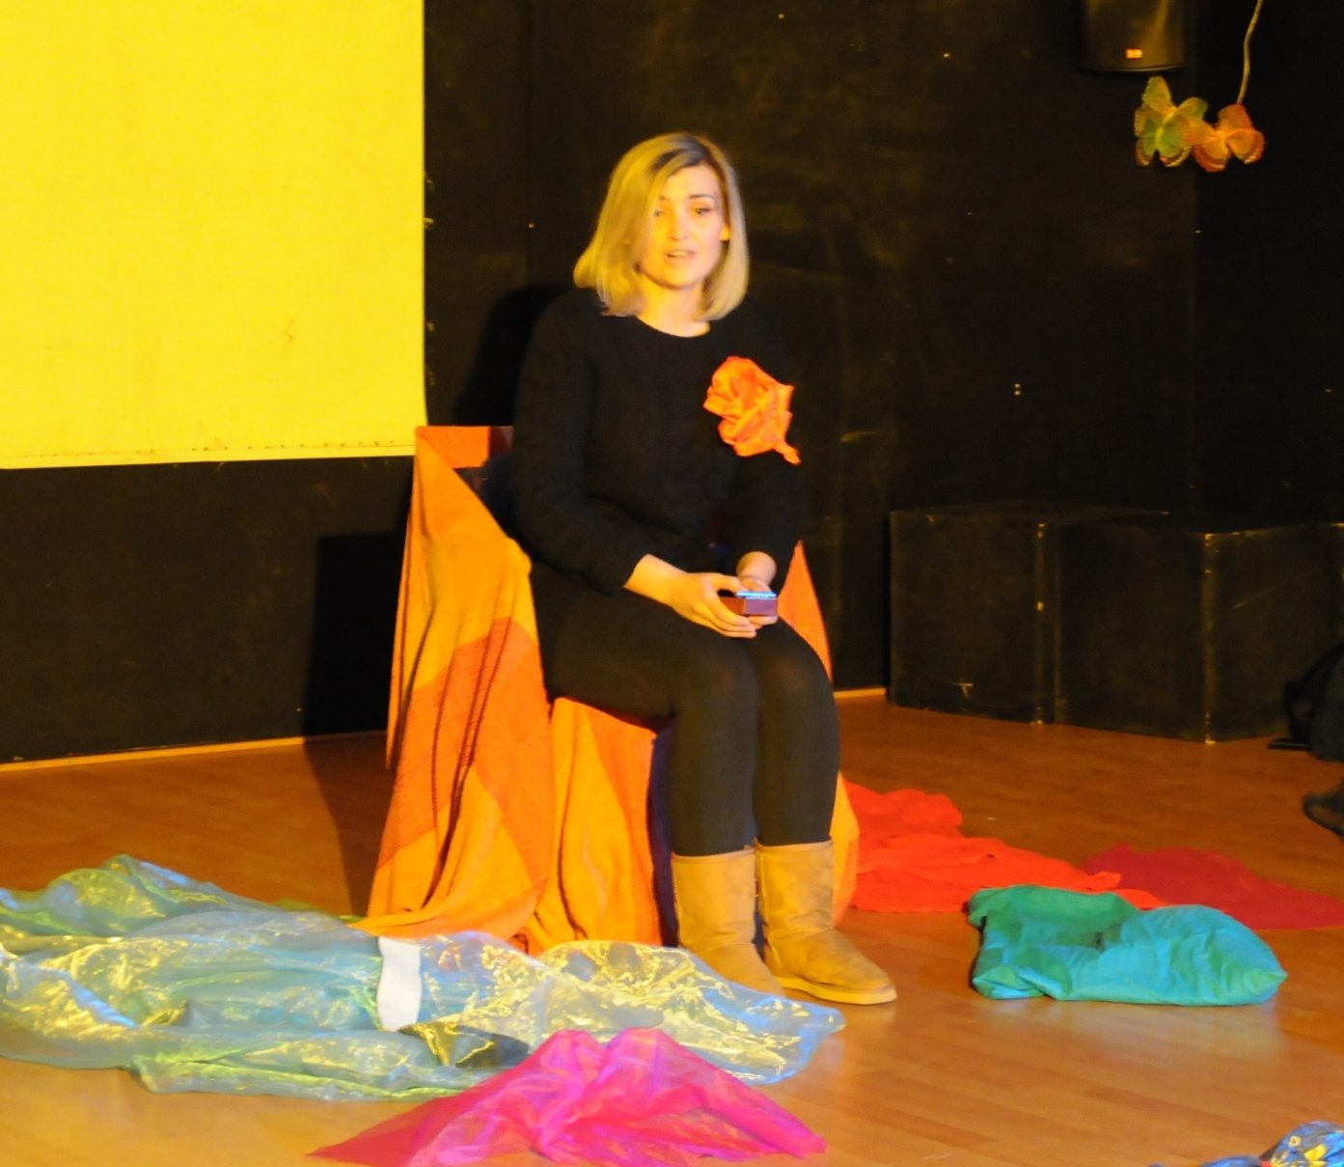

Αφροδίτη Χαραλαμπάκη, «Η περιπέτεια μιας πριγκίπισσας»
..Ο δρόμος για την ευτυχία είναι μια ωραία περιπέτεια!

Κωνσταντίνα Μάρα, «Ο μικρός περίεργος»
...Το ταξίδι ξεκινά!
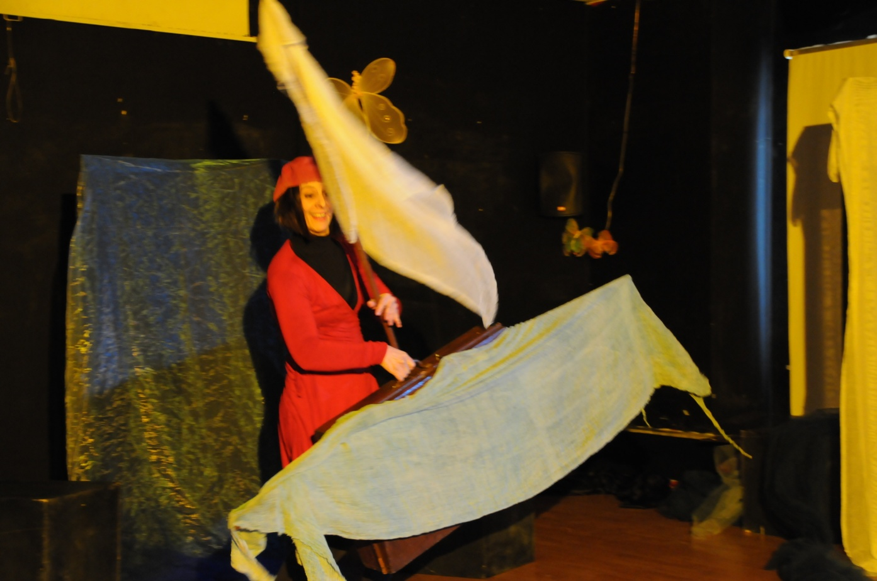
Σκαρπέντζου Μαρία, «Ο Δράκος Φαταούλ»
...Και τι δεν είχε μέσα η κοιλιά του δράκου Φαταούλ!
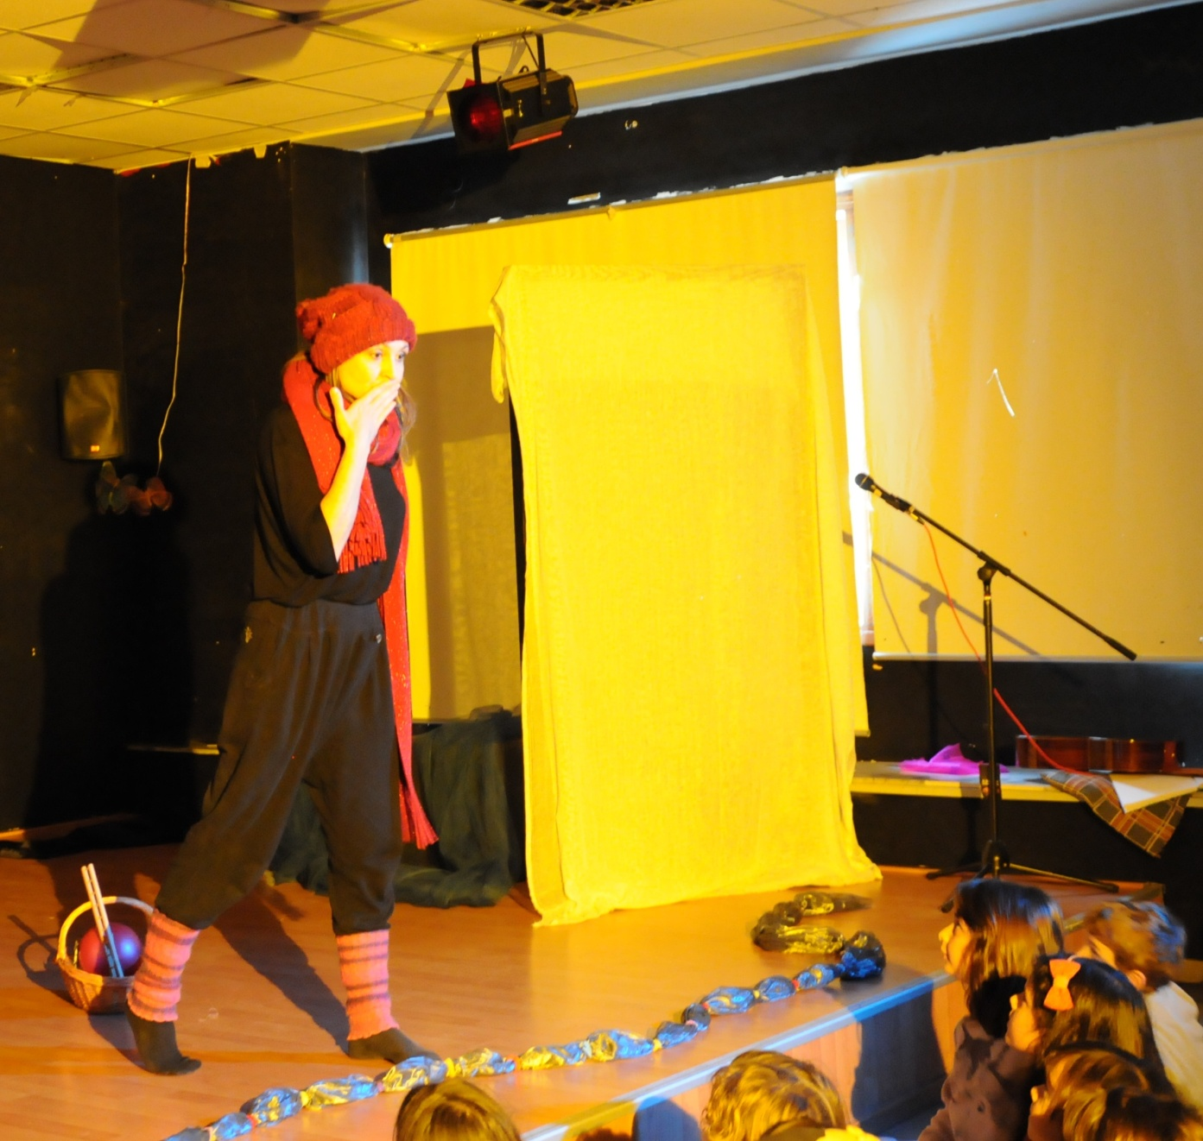

Ελπίδα Στράτου, «Η περιπέτεια της πεταλουδίτσας Εβέλ»
...Ωχ όχι, θα προλάβω να γυρίσω;
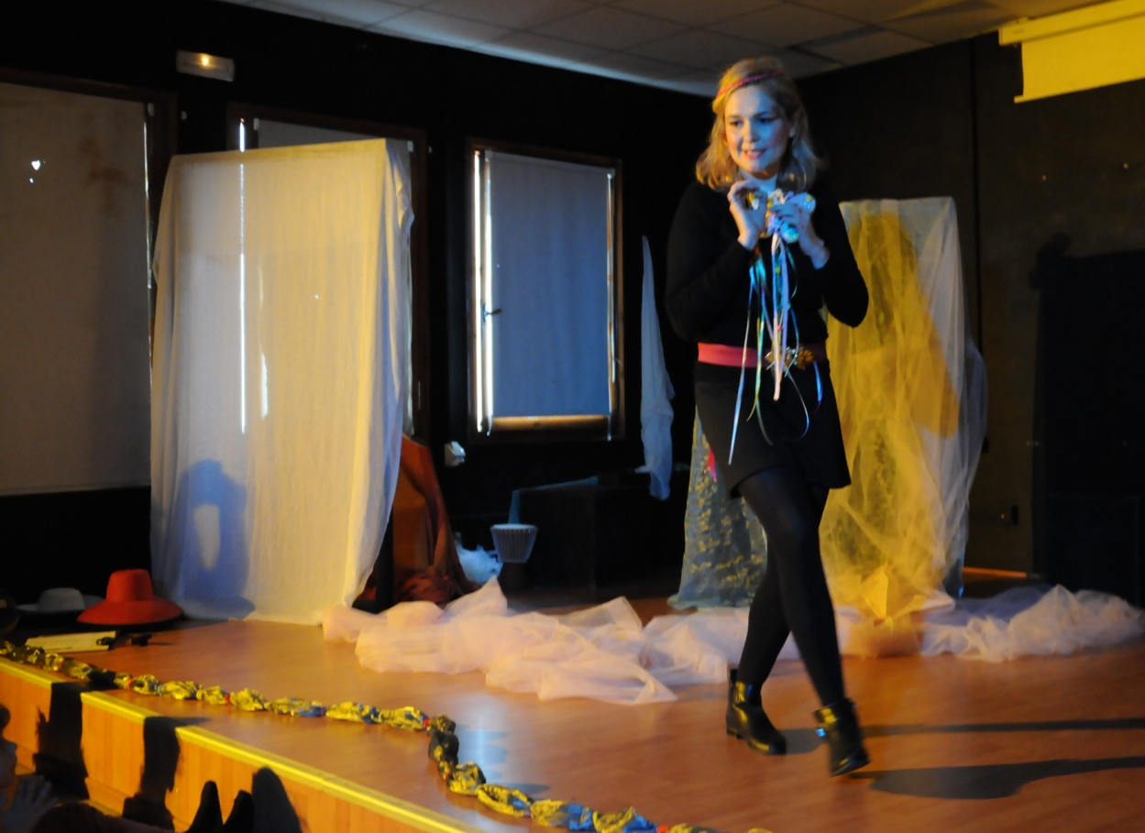
Mαρία Παρασκευοπούλου, «Μια ντροπαλή παπαρούνα»
...Πρέπει να αποδεχόμαστε τον εαυτό μας και να τον αγαπάμε!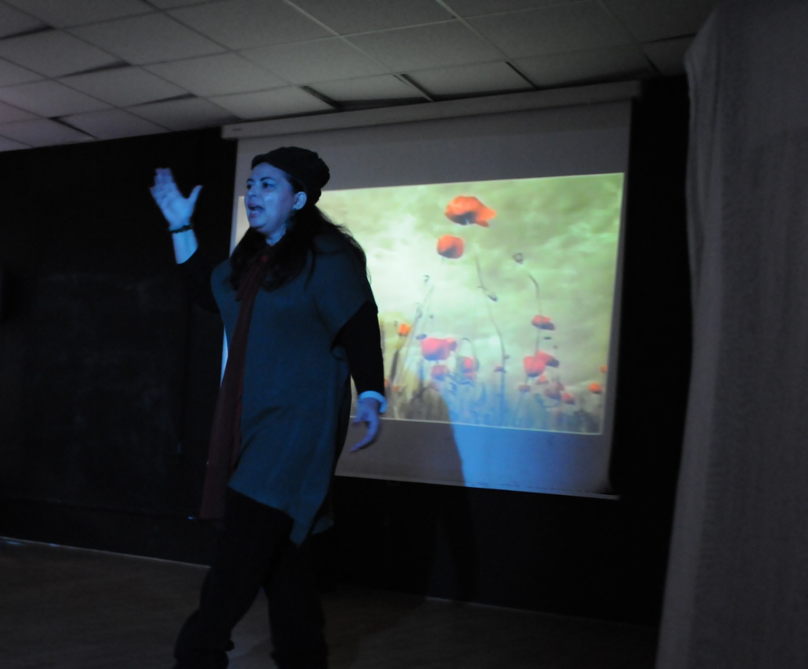

Χριστίνα Τσεκούρα, «Πομίκ»
...Καληνύχτα Φεγγάρι. Τώρα έχω και εγώ όνομα!
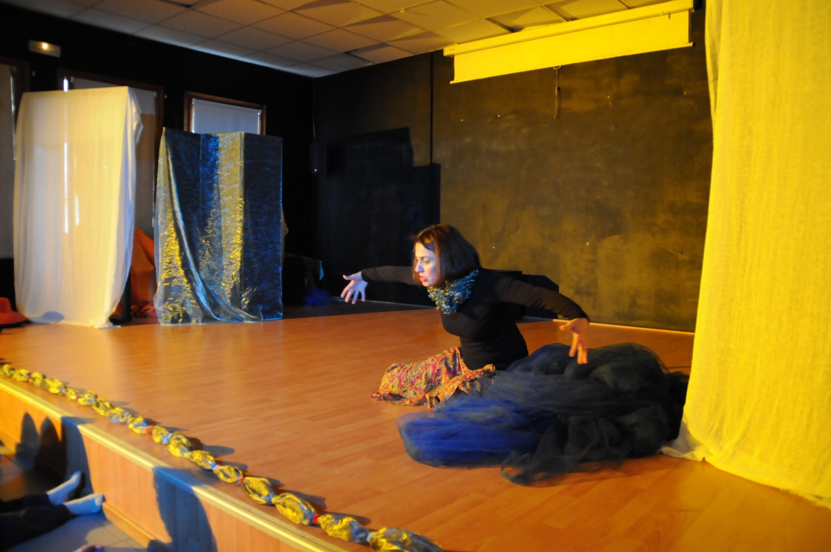
Διαλιάτση Γωγώ, «Η θαλασσοπολιτεία και ο μαγικός καθρέφτης»
….τα ελαττώματά μας,η ζωή μας!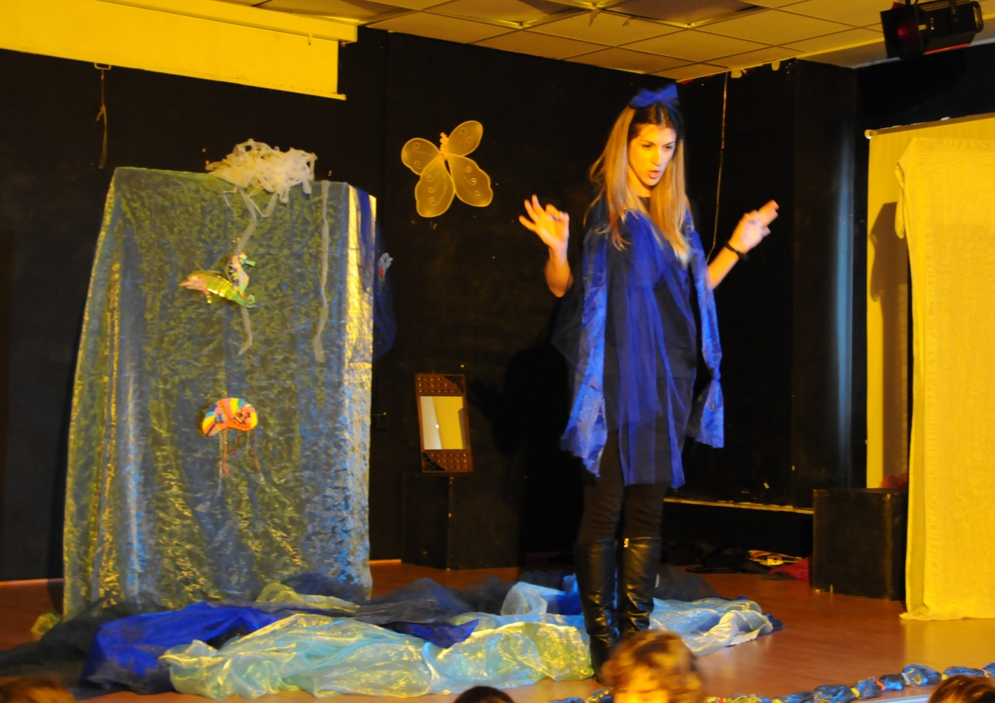

Παπαοικονόμου- Σιδέρη Χριστίνα, «Όλα μου πάνε ανάποδα»
...Γιατί ένα τόσο ξεχωριστό προσόν θα το αξιοποιούσε προς όφελός του!
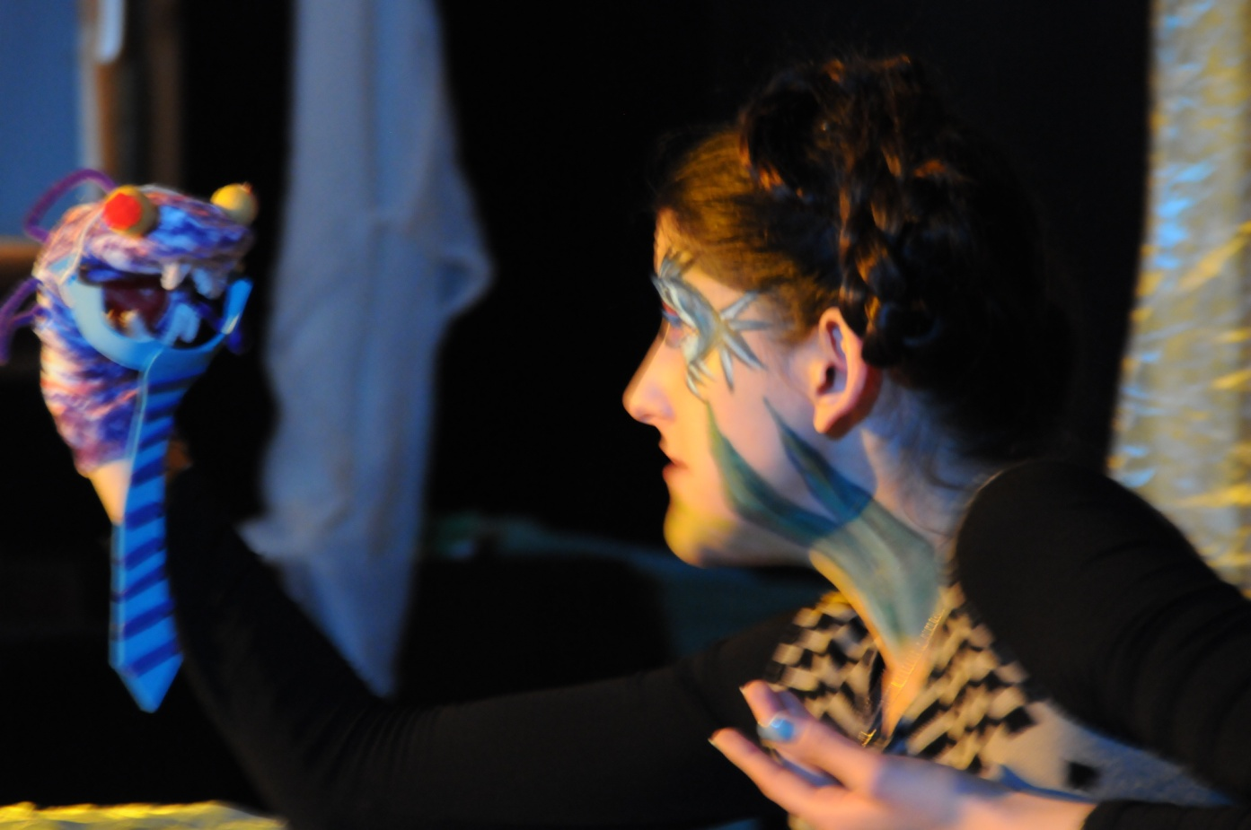

Μαργαρίτα Καστρινού, «Ο χρωματιστός ψαράς»
...Όταν είμαστε μαζί, είμαστε πιο χρωματιστοί!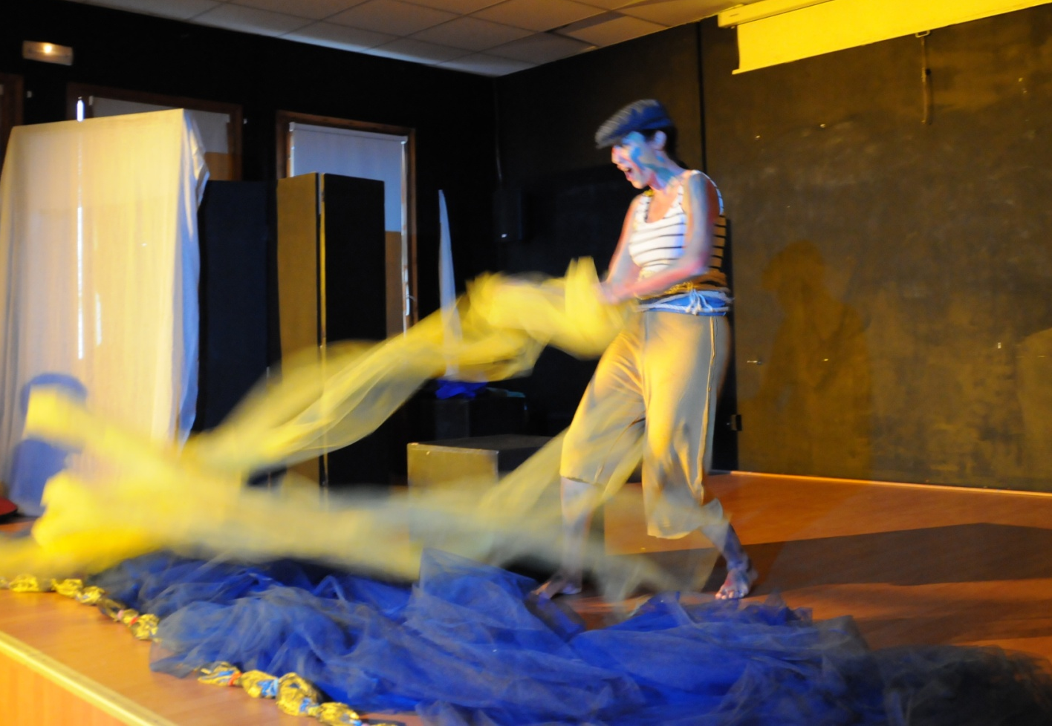

Ευαγγελία Νάκου, «Η κάμπια και ο αετός»
...Γιατί όλα τα πλάσματα της γης έχουν αξία!
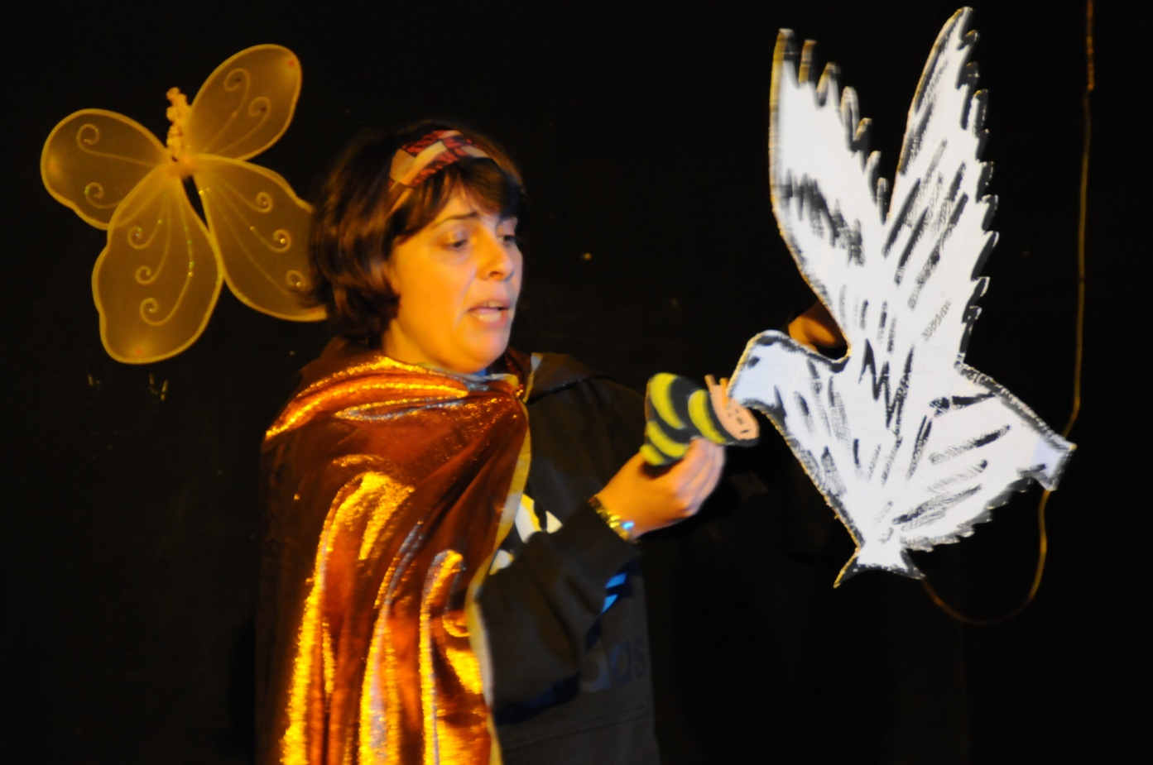
Καρακώστα Ράνια, «Όταν τα χρώματα....τα βρήκαν»
....Τί γίνεται όταν τα χρώματα της Φύσης τσακώνονται;;
Ένα παράξενο πείραμα...κι όλα αλλάζουν!
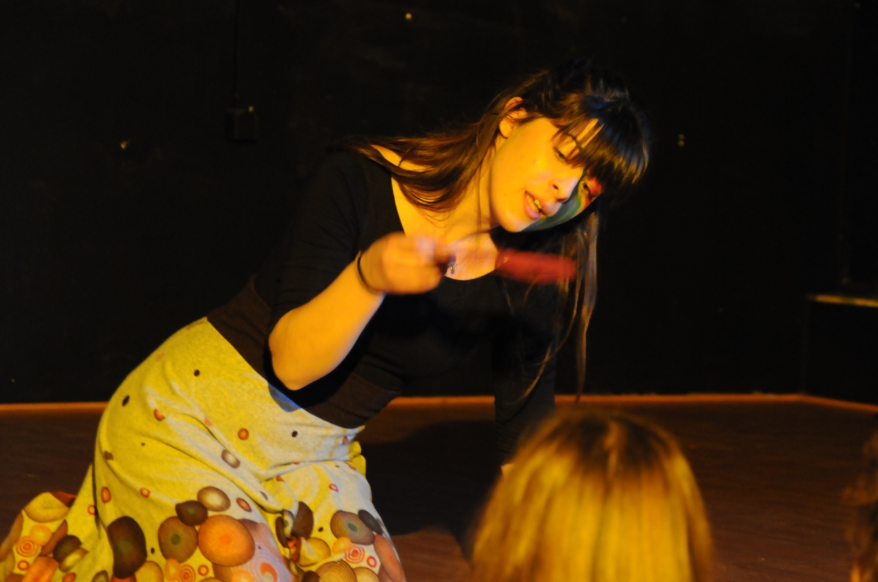

Κατερίνα Χάσκα, «το ταξίδι του πρασινούλη προς την αγάπη»
...Όλο τον κόσμο κι αν γυρίσω, εγώ την αγάπη θα γνωρίσω!
